Nadváha

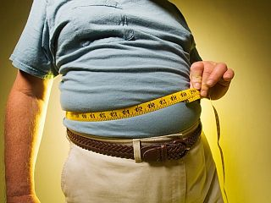

Je celosvetový problém, a to ako pre spoločnosť, tak aj pre jednotlivca. Má za následok zdravotné ťažkosti, ochorenia. Tie môžu byť menej závažné, ale aj závažné. Nadváha a obezita sú príčinou cukrovky, vysokého krvného tlaku a iných zdravotných problémov.
Nadváha je stav, kedy má človek hmotnosť nad normu a nahromadeného tukového tkaniva je prebytok. V posledných desaťročiach pribúda čoraz viac ľudí s nadváhou. Pričom väčšina populácie má dnes viac ako normálnu telesnú hmotnosť.

Nadváha a obezita?
Rozšírené je aj pomenovanie obezita, čo je vlastne tučnota. Avšak, nadváha je predstupeň obezity. Je to ochorenie, pri ktorom je prítomná výrazná a viditeľná nadváha, teda nadbytok telesného tuku.
To či má, alebo nemá niekto nadváhu, sa dá zistiť podľa indexu BMI. U mužov sa väčšinou nadbytočný tuk hromadí v oblasti brucha, u žien je to vo väčšine prípadov v oblasti stehien, sedacích svalov a bokov.
TIP: Výpočet BMI na Zdravotéke.

Čo sa podieľa na nadváhe?
Podiel na nadváhe majú veľakrát aj genetické predispozície, nastavenie metabolizmu, hormonálne zmeny, ale najmä nadbytok príjmu stravy a nedostatok pohybu.
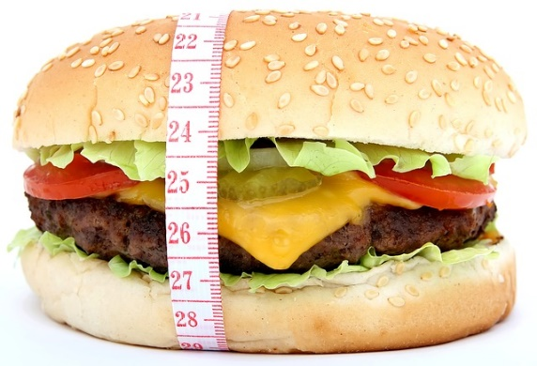Nevhodná strava je jednou z príčin nadváhy
Na nadváhe sa podieľa viacero faktorov:
- genetika
- poruchy metabolizmu
- vplyv hormónov
- psychika
- niektoré lieky
- zvýšený príjem energie v porovnaní s výdajom
- nevhodné stravovacie návyky

Na čo vplýva nadváha?
Nadváha je spojená aj s mnohými chorobami. Ťažkosti, z nej vyplývajúce sú, napríklad vysoká hladina cholesterolu alebo vysoký krvný tlak a iné srdcovo - cievne ochorenia. Obezita je ochorenie spadajúce medzi poruchy výživy a dochádza u nej k nahromadeniu nadbytočných tukových zásob v organizme.

BMI znamená
Je index telesnej hmotnosti, a to z prekladu Body Mass Index. A je vyjadrením vzťahu medzi telesnou výškou a telesnou hmotnosťou. Podľa wikipédie sa počíta ako hmotnosť v kilogramoch, ktorá je delená druhou mocninou výšky v metroch.
Vzorec pre výpočet je:
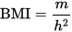

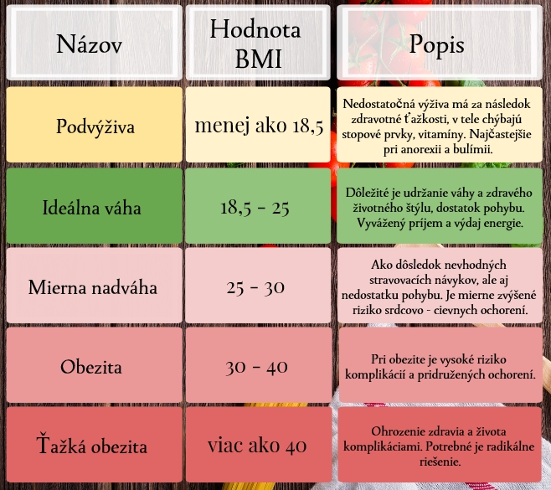Tabuľka uvádza rozdelenie nadváhy a obezity podľa hodnoty BMI

Čo môže spôsobiť
Ľudia s nadváhou môžu trpieť aj metabolickým syndrómom. Je to ochorenie, ktoré postihuje skoro tretinu populácie v Európe. V rámci tohto ochorenia nastáva problém so srdcom, cievami, veľmi časté sú aj bolesti hlavy a postihuje aj pohybový aparát, teda kosti a kĺby.
Choroba urýchľuje aj aterosklerózu a veľmi často postihuje ľudí s vysokým krvným tlakom. Hoci existujú aj genetické predispozície pre jej získanie, súvisí aj s fajčením a pitím alkoholických nápojov.
V súvislosti s nadváhou sa hovorí aj o vysokom cholesterole. V organizme je pre bunkovú štruktúru cholesterol nevyhnutný. Avšak v prípade hromadenia tuku, nastáva jeho nadbytok a nadbytočný cholesterol sa ukladá aj do steny ciev, nastáva ateroskleróza.
Pričom cieva prestáva byť pružná, ľahšie sa vytvára krvná zrazenina, trombóza a nastávajú aj iné problémy pri transporte kyslíka do organizmu. Riešením tohto stavu je lepšia životospráva, zdravšie jedlo a viac pohybu.
Obezita je rizikovým faktorom pre vznik množstva ochorení, ako sú napríklad:
- 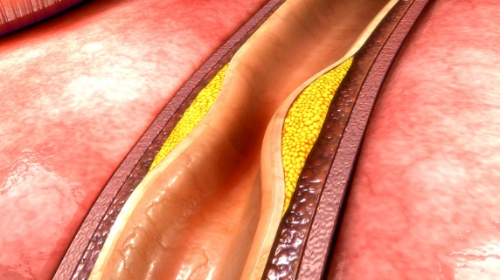Tuk sa ukladá do steny cievateroskleróza
- srdcovo - cievne ochorenia
- trombóza žíl
- ochorenie kĺbov a chrbtice
- cukrovka
- žlčníkové kamene
- rakovina prsníka
- kožné infekcie

Príčinou môžu byť hormóny
Nárast hmotnosti môže súvisieť aj s hladinou hormónov v organizme. Napríklad ak je znížená funkcia štítnej žľazy. Veľmi často tak môžu nadváhou trpieť ľudia s Cushingovým syndrómom, čo je endokrinné ochorenie. Je charakterizované zvýšenou tvorbou kortizolu.
Hlavnými príznakmi ochorenia sú tak priberanie na váhe v dôsledku trvalej hyperglykémie. Tuk sa ukladá najmä do krku, brucha a na tvár. Prítomné sú aj bolesti hlavy a vysoký krvný tlak.

Gynekologické ťažkosti
U žien bývajú s nadváhou spojené aj problémy gynekologického typu. Napríklad výskyt cýst na vaječníkoch, poruchy menštruačného cyklu, sterilita a podobne.
Súvisí to aj s tým, že obézne ženy majú viac estrogénu. Vplýva na to veľké množstvo tukového tkaniva v organizme. Vysoká hladina estrogénov, čo sú ženské hormóny, tak ovplyvňuje priamo aj orgány pohlavnej sústavy a môže viesť k mnohým chorobám a komplikáciám.

Nadváha a tehotenstvo
Problém môže byť aj s otehotnením. Nadváha a obezita majú negatívny vplyv na plodnosť. A v období tehotenstva z nadváhy vyplývajú niektoré komplikácie, rovnako pre tehotnú a aj pre plod.
Najbežnejšie komplikácie nadváhy v tehotenstve sú vysoký krvný tlak, preeklampsia, tehotenská cukrovka, ale aj trombóza a zhoršenie astmy. U plodu sa zvyšuje riziko rázštepu chrbtice a iné problémy vzhľadom na komplikácie u tehotnej.
Počas tehotenstva sa nepristupuje k liečbe nadváhy a obezity. Dokonca, zákaz platí aj pre diéty, hlavne redukčné. Prípustná je kontrola príjmu potravy, ako mechanizmus na obmedzenie priberania.

Deti a nadváha
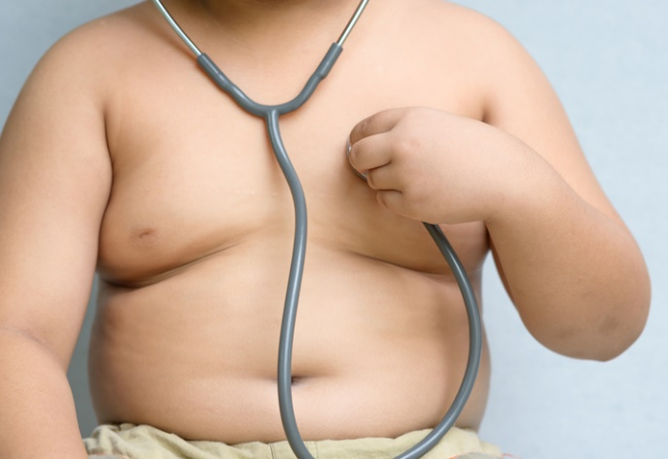V detskom veku je príčinou vážnych ochorení, medzi nimi je cukrovka a vysoký krvný tlak
U detí je nadváha závažný problém. A rovnako je celosvetovým problémom. Preto by sa jej mala venovať dostatočná pozornosť. Negatívne vplýva na život dieťaťa a hlavne na jeho zdravie.
Medzi najčastejšie komplikácie patria:
- cukrovka II. typu
- vysoký krvný tlak a iné srdcovo - cievne ochorenia
- vysoká hladina cholesterolu
- nádorové ochorenia v dospelosti
- taktiež neplodnosť v dospelosti
- záťaž pre kĺby
- psychické poruchy
Liečba nadváhy a obezity u detí je dôležitá a malo by sa k nej pristúpiť včas. Ešte pred výskytom pridružených ťažkostí. Viesť by ju mal odborník, lekár. Liečba zastrešuje celú rodinu, rodinné stravovacie návyky a celkový životný štýl.

